附件：

内建协〔2021〕184 号

关于申报内蒙古自治区“BIM应用推广

示范单位”的通知

各盟市建筑业协会、会员单位：

为贯彻落实《住房和城乡建设部关于印发推进建筑信息模型应用指导意见的通知》（建质函〔2015〕159号）、《内蒙古自治区人民政府办公厅关于促进建筑业持续健康发展的实施意见》（内政办发〔2017〕173号）、《内蒙古自治区住房和城乡建设厅推进建筑信息模型（BIM）技术应用工作方案》（内建市函[2021]26号）等文件精神，加快我区建筑信息模型(BIM)技术(以下简称“BIM技术”)应用推广，我会决定组织开展BIM应用推广示范单位工作，现就有关事项通知如下：

一、申报范围、条件

（一）评选“BIM应用推广示范单位”的申报范围为在自治区境内注册，接受自治区行业主管部门管理的建筑业从业单位（建设单位、勘察设计单位、监理单位、施工总承包单位、咨询单位）及建筑类院校。

（二）申报单位须在内蒙古地区开展经营活动两年以上，原则上为内蒙古自治区建筑业协会会员，暂不是会员的单位可以办理入会手续后参加；

（三）积极参与协会工作、活动的单位或能为协会的发展提出建设性意见或建议的单位优先。

二、申报时间

各申报单位于11月15日前将材料通过网上申报系统报至自治区建筑业协会，系统操作流程见附件（附件4）。

三、所需资料

（一）内蒙古自治区“BIM应用推广示范单位”申报表；

（二）单位基本材料、相关资格证书等；

四、申报资料应当满足下列要求

（一）申报材料应真实准确，如有变更应有相应的文字说明和变更材料；

（二）申报资料中提供的文件、证明资料和印章应清晰，容易辨认；

五、其他

（一）各盟市建筑业协会要高度重视，积极组织盟市会员单位做好“BIM应用推广示范单位”申报工作。

（二）内蒙古自治区建筑业协会对获得“BIM应用推广示范单位”的单位进行表彰。并在其创优评选时给予优先推荐。

（三）“BIM应用推广示范单位”每年表彰一次。

（四）联系方式：

联系人：叶海燕    13848813296

杨宇博    15947136393

邮 编：010020

邮 箱：nmgbimfzlm@163.com

网 站：www.nmjx.org

地　址：呼和浩特市赛罕区锡林南路永光巷28号

附件：1.[内蒙古自治区“BIM应用推广示范单位”评选实施办法](http://build.site.hangxintong.cn/xiehuiweb/232269773/files/ueditor/jsp/upload/file/20211101/1635759642284030374.docx" \o "内蒙古自治区\“BIM应用推广示范单位\”评选实施办法.docx)

2.[BIM应用推广示范单位申报表](http://build.site.hangxintong.cn/xiehuiweb/232269773/files/ueditor/jsp/upload/file/20211101/1635759654934006170.docx" \o "BIM应用推广示范单位申报表.docx)

3.[承诺书](http://build.site.hangxintong.cn/xiehuiweb/232269773/files/ueditor/jsp/upload/file/20211101/1635759672552018827.docx" \o "承诺书.docx)

4.[申报流程](http://build.site.hangxintong.cn/xiehuiweb/232269773/files/ueditor/jsp/upload/file/20211101/1635759690102772760.docx" \o "申报流程.docx)

2021年10月31日

附件1:

**内蒙古自治区“BIM应用推广示范单位”**

**评选实施办法**

（试 行）

1. 总则

**第一条** 为深入贯彻落实党中央、国务院关于建筑业信息化发展，实现信息技术与建筑工程施工现场管理深度融合；推进自治区建筑业高质量发展，提升建筑工程品质，推动我区BIM技术应用快速推广，引领企业科技创新，推动建造方式改革，特制定本实施办法。

**第二条** 内蒙古自治区“BIM应用推广示范单位”评选（以下简称“评选”）由内蒙古自治区建筑业协会组织，内蒙古自治区建筑业协会BIM发展联盟（分会）具体负责实施，每年评选一次。

**第三条** 鼓励在施工项目中应用BIM技术的单位积极申报参与评选。

**第四条** 开展评选过程中应当遵循公开、公正和优中选优的原则，应符合本评选实施办法外，尚应符合国家及内蒙古自治区现行有关规范及标准的规定。

**第二章 评选范围和条件**

第五条 评选“BIM应用推广示范单位”的申报范围为在自治区境内注册，接受自治区行业主管部门管理的建筑业从业单位（建设单位、勘察设计单位、监理单位、施工总承包单位、咨询单位）及建筑类院校。

**第六条** 申报单位须在内蒙古地区开展经营活动两年以上，原则上为内蒙古自治区建筑业协会会员，暂不是会员的单位可以办理入会手续后参加。

**第七条** 评选单位应符合以下条件：

1、申报单位须在本年度有正在应用BIM技术的施工项目，建筑类院校不做要求。

2、单位须有三年以上BIM业务，具有完整的BIM团队和BIM应用环境。

3、单位具有独立完成BIM项目的能力。

4、不得进入自治区失信单位名单，以“信用中国（内蒙古）”网站信息为准。

1. 申报、评选和验收程序

**第八条** 申报形式

内蒙古自治区“BIM应用推广示范单位”申报表、盖章文件以及申报材料，上传至网上申报系统。

**第九条** 申报内容和要求

各参评单位提交盖章的电子版申报表及相关附件材料。

**第十条** 申报单位须经所在盟市建筑业协会推荐申报；没有成立建筑业协会的地区可由工程项目所在地建设主管单位推荐。各推荐单位应严格按照本办法对申报资料的完整性、真实性进行初审，签署推荐意见后统一上报。

**第十一条** 内蒙古自治区“BIM应用推广示范单位”资料审查具体工作由内蒙古自治区建筑业协会BIM发展联盟（分会）秘书处负责组织，审查小组专家由内蒙古自治区建筑业协会专家委员会从专家库中抽选。

**第十二条** 评审委员会在建筑业协会组织下开展评审工作，通过质询、讨论进行综合评审，评审结果报自治区建筑业协会批准后表彰。

1. 评审规则

**第十三条** 依据《BIM应用推广示范单位评分表》各项指标对申报单位进行评选。

1. 奖 励

**第十四条** 内蒙古自治区建筑业协会对获得“BIM应用推广示范单位”的单位进行表彰，授予奖牌、证书。并在其创优评选时给予优先推荐。

1. 纪 律

第十五条 受理评选申报的工作人员必须秉公办事、廉洁自律，不得收受单位及有关人员礼品、礼金，违者将视情节轻重，给与批评教育，直至撤销负责申报受理、评委资格，并将违纪行为通知本人所在单位。

第十六条 内蒙古自治区“BIM应用推广示范单位”评选活动不收取任何费用。鼓励评选单位积极在媒体上展示自身良好形象，扩大社会影响力。评选项目的基本情况必须数据清晰、事实清楚、真实可信。对于虚构、编造事实者一经查实将取消评选资格。

1. 附 则

**第十七条** 评选工作小组设立在内蒙古自治区建筑业协会BIM发展联盟（分会）。

**第十八条** 对已获得“BIM应用推广示范单位”称号的单位，评审委员会收到反映单位存在弄虚作假、不应列入示范单位范围等投诉或举报的，由评审委员会组织专家对示范单位进行核实或鉴定，情况属实的，依法撤销“BIM应用推广示范单位”称号，并予以公告。

**第十九条** 本实施办法由内蒙古自治区建筑业协会负责解释。

**第二十条** 本办法自公布之日起实施。

附件2:

**BIM应用推广示范单位申报表**

|  |  |  |  |  |  |  |  |  |  |
| --- | --- | --- | --- | --- | --- | --- | --- | --- | --- |
| 单位名称 | （盖章） | | | | | | | | |
| 注册地址 |  | | | | | | | | |
| 法定代表人 |  | 联系电话 | |  | | | | | |
| 联系人 |  | 联系电话 | |  | | | 邮箱 | |  |
| 注册时间 |  | 注册资金（万元） | | | | |  | | |
| 单位主营  业务范围 |  | | | | | | | | |
| 单位类型 | □建设单位 □勘察设计单位 □施工单位  □咨询单位 □监理单位 □建筑类院校 | | | | | | | | |
| BIM团队介绍 | 团队成立时间、团队规模、团队人才等级、团队BIM环境、团队BIM等级证书、人员BIM认证证书等 | | | | | | | | |
| 参与BIM项目 | 项目名称 | 建设单位 | | | 单位所承担任务 | | | 项目状态 | |
|  |  | | |  | | |  | |
|  |  | | |  | | |  | |
|  |  | | |  | | |  | |
|  |  | | |  | | |  | |
| 实际投入BIM  技术应用经费  （万元） |  | | 应用效益（万元）  注：各类成本、工期等节约均折算成费用 | | |  | | | |
| 参与协会BIM相关活动（比赛）等情况 | 活动内容、方式 （含会议、比赛） | | 参加时间 | | | 结果 | | | |
|  | |  | | |  | | | |
|  | |  | | |  | | | |
|  | |  | | |  | | | |
|  | |  | | |  | | | |
|  | |  | | |  | | | |
|  | |  | | |  | | | |
| 盟市建筑业协会意见 | 负责人： （盖章）：  年 月 日 | | | | | | | | |
| 自治区建筑业协会意见 | 负责人： （盖章）：  年 月 日 | | | | | | | | |

附件3:

**承 诺 书**

本单位郑重承诺，本单位填报的《内蒙古自治区“BIM应用推广示范单位”》申报表及附件材料的全部内容是真实的，无任何隐瞒和欺骗行为。本单位此次申报内蒙古自治区“BIM应用推广示范单位”，如有隐瞒情况和提供虚假材料以及其他违法行为，本单位愿意接受相关部门及法律法规给予的处罚。

法定代表人签字：

单位盖章：

年 月 日

附件4:

## 申报流程

一、进入内蒙古自治区建筑业协会官网（http://www.nmgjzyxh.com/），点击“会员管理系统”进入申报系统。

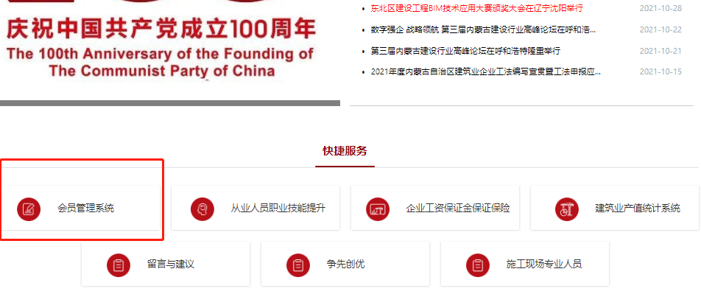

1. 输入用户名、密码进入会员管理系统。（非会员请先完成入会流程，再进行奖项申报。入会操作如有疑问者可咨询行业发展与会员服务部（0471-6915199））



三、点击“申报活动”，查看申报奖项。

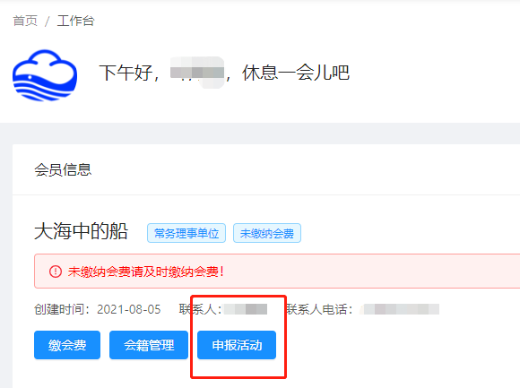

四、选择要申报的奖项，点击查看“评选活动”。

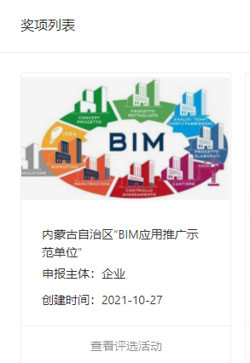

五、点击申报奖项对应的活动“查看”。

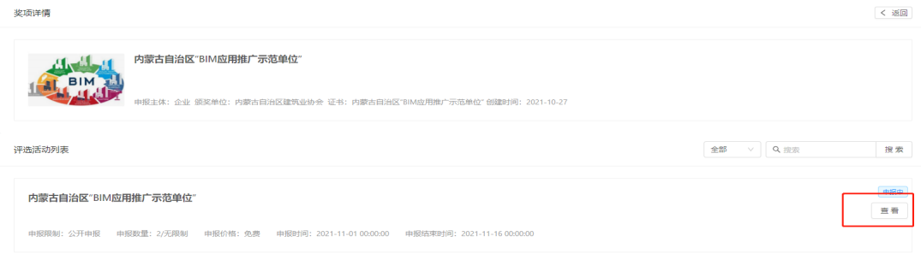

六、在申报附件下载中，下载申报表，并点击“免费申报”进入申报流程。

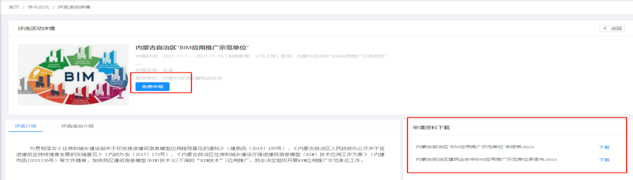

1. 选择对应推荐盟市进行申报。

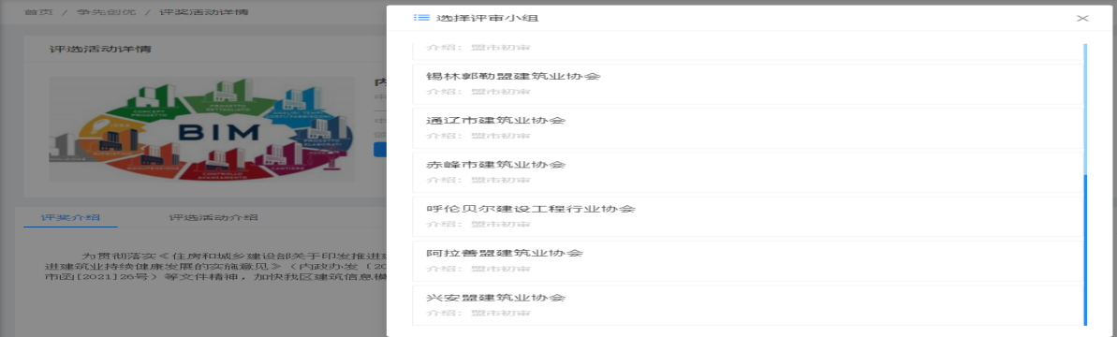

1. 根据实际情况进行申报信息填写，上传填写完成的申报表与证明性等相关附件并提交。

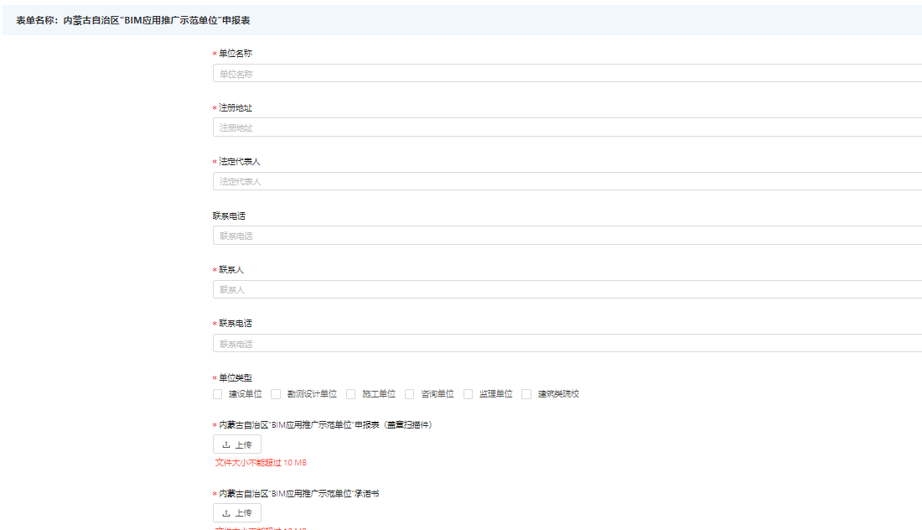

1. 提交后可进入“我的申报”中查看已经申报的成果评审信息及进度。